Использование кинезиологических упражнений в работе с детьми с ОВЗ

Кратко о строении мозга
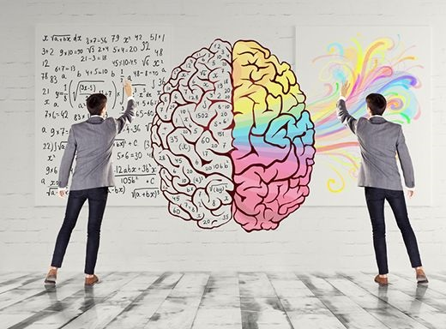
Все знают, что мозг разделен на 2 полушария:
- Левое полушарие отвечает за восприятие информации через слух, постановку целей, построение алгоритмов решений. Это полушарие математическое, знаковое, речевое, логическое, аналитическое.
- Правое полушарие отвечает за координацию движений, осознание себя в пространстве, кинестетические (двигательные) ощущения. Это полушарие творчества, образного мышления, гуманитарных аспектов.

Основа интеллекта человека лежит в слаженной работе обоих полушарий мозга. Информация между ними передается через мозолистое тело (система из 200 млн. нервных волокон). Если ребенок попадает в ситуацию стресса, поток крови к мозгу может уменьшиться, от этого искажается проводимость мозолистого тела. Одно из полушарий берет на себя большую нагрузку, а другое блокируется. Из-за мозговых проблем страдает тело, эмоции, зрительное и слуховое восприятие информации.

В дальнейшем подобная разбалансировка ведет, к примеру, к угнетению творческого потенциала, отсутствию эмпатии или способности к аналитическому обдумыванию. Возможно, что человеку трудно контролировать свои эмоции.

Кинезиологические упражнение – это комплекс движений позволяющих активизировать межполушарное воздействие Выполнение кинезиологических упражнений способствует: - развитию памяти, внимания, мышления, восприятия, воображения, пространственных представлений; - стимулированию слуха и речи; - развитию самоконтроля и снижению чрезмерной активности; - развивают точность движений и координацию пальцев рук; - повышению концентрации и умственной активности. Для получения эффективных результатов при использовании кинезиологических упражнений, необходимо учитывать и соблюдать определенные условия:
а) упражнения необходимо проводить ежедневно;
б) детям с раннего возраста следует выполнять пальчиковые игры от простого к сложному;
в) занятия проводятся утром (в крайнем случае в первой половине дня);
г) занятия проводятся ежедневно, без пропусков;
д) занятия проводятся в доброжелательной обстановке;
е) от детей требуется точное выполнение движений и приемов;
ж) упражнения проводятся стоя или сидя за столом;
з) упражнения проводятся по специально разработанным комплексам;
и) длительность занятий по одному комплексу составляет две недели;
к) упражнения проводятся с использованием спокойной музыки.
Существует несколько видов кинезиологических упражнений:

Дыхательные упражнения – нормализуют ритмы организма, развивают самоконтроль и произвольность.
- «Задуть свечу» Ребенок представляет, что перед ним стоит 5 свечек. Ему нужно задуть сначала большой струей воздуха одну свечу, затем этот же объем воздуха распределить на 5 равных частей, чтобы задуть все.
- Глазодвигательные упражнения – позволяют расширить поле зрения, улучшить восприятие, развивают межполушарное взаимодействие.
- «Восьмерка» Нужно взять в правую руку ручку или карандаш и нарисовать на листе бумаги горизонтальную восьмерку. То же самое проделать и левой рукой. После этого попытаться нарисовать рисунок двумя руками сразу.
- Движения тела – способствует активизации вестибулярного аппарата.
- «Перекрестное марширование» Любим мы маршировать, Руки, ноги поднимать. Нужно шагать, высоко поднимая колени попеременно касаясь правой и левой рукой по противоположной ноге. Сделать 6 пар движений. Затем, шагать касаясь рукой одноименного колена. Сделать 6 пар движений. Закончить касаниями по противоположной ноге.
Кинезиологические упражнения, которые, несомненно, получится выполнить
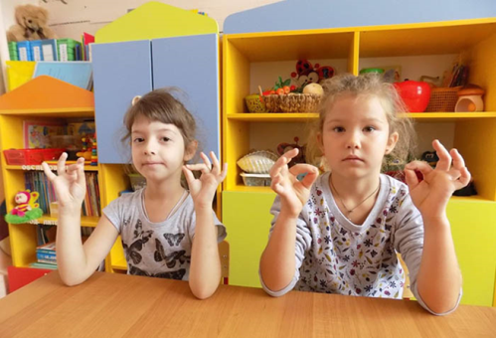
- «Колечко» Последовательно соединять большой палец сначала с указательным, потом со всеми остальными – это будет прямой порядок. Задание сначала нужно сделать пальцами одной руки, затем другой. Усвоив алгоритм, движения выполняют синхронно обеими руками.
- «Ладушки-оладушки» Правая рука лежит ладонью вниз, а левая – ладонью вверх; одновременная смена позиции со словами: «Мы играли в ладушки – жарили оладушки, Так пожарим, повернем и опять играть начнем».
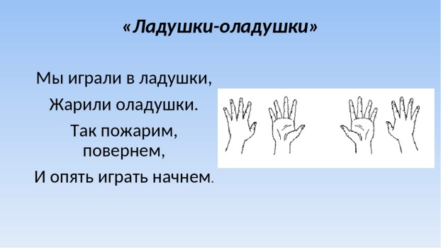

- «Кошка» Последовательно менять два положения руки: кулак, ладонь (сначала правой рукой, потом левой, затем двумя руками вместе).
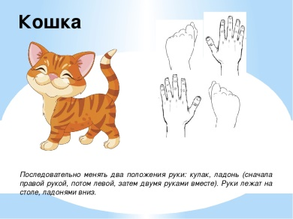

- «Фонарик» Руки направлены вверх. Одна рука зажата в кулак, ладонь другой распрямить. По сигналу происходит смена положения рук.
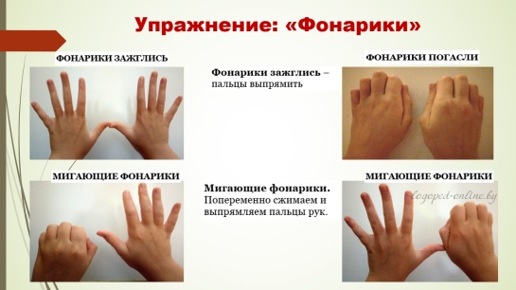
- «Бабочка» Скрестить запястья обеих рук и прижать ладони тыльной стороной друг к другу. Пальцы прямые. «Бабочка сидит». Ладони прямые и напряжены. Пальцы не сгибать. Легким, но резким движением рук в запястьях имитировать полет бабочки. Речевое сопровождение: Бабочка-коробочка, улетай под облачко. Там твои детки на березовой ветке.
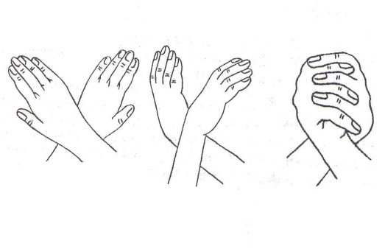
- «Лягушка» Поочередно одна рука сжимается в кулак, а другая – ладонью на столе. Происходит смена положения рук. Речевое сопровождение: Лягушка хочет в пруд, Лягушке скучно тут, А пруд зарос травой, Зеленой и густой.
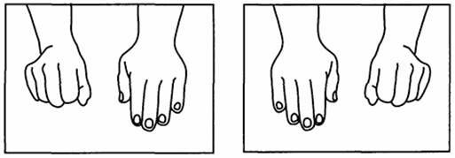
- «Зайчик» Указательный и средний пальцы вытянуть вверх, мизинец и безымянный прижать большим пальцем к ладони.
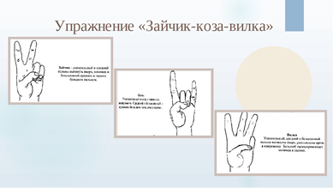
И так, кинезиология – это не так сложно, как может показаться. Простые упражнения, развивая связь между полушариями головного мозга, оказывают влияние на развитие мозга в целом.
Упражнение для развития мелкой моторики – стимулируют речевые зоны головного мозга.
- «Кулак - ребро – ладонь» Последовательно менять три положения: сжатая в кулак ладонь, ладонь ребром на плоскости стола, ладонь на плоскости стола (сначала правой рукой, потом левой, затем двумя руками вместе).
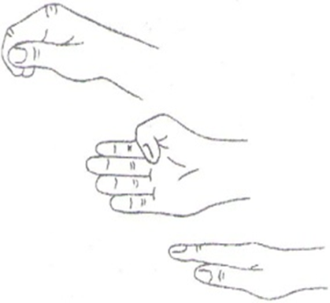
- «Здравствуй» Пальцами правой руки по очереди «здороваться» с пальцами левой руки, похлопывая друг друга кончиками. Речевое сопровождение: Здравствуй, солнце золотое! Здравствуй, небо голубое! Здравствуй, вольный ветерок, Здравствуй, маленький дубок! Мы живем в одном краю — Всех я вас приветствую!

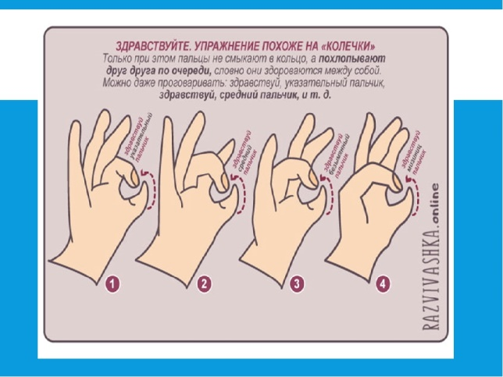
- Массаж (самомассаж) – воздействует на биологически активные точки, повышает тонус организма.
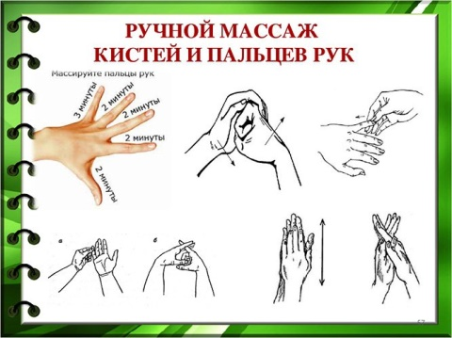

- «Массаж ушей» Обеими руками синхронно производятся одинаковые массажные движения по мочкам, раковинам ушей, затем массируют уши полностью, в конце – растирают ладонями. Обязательно движения должны быть синхронными.
